班级动态(12.11)
一、晨间来园基本情况
1.来园人数： 应到24人，实到21人.近期是传染病高发季节，小朋友尽量少去人多的地方，早晨来园可以给幼儿戴上口罩，防止雾霾引起幼儿的咳嗽。如果身体有不适的幼儿请在家休息到健康来园。
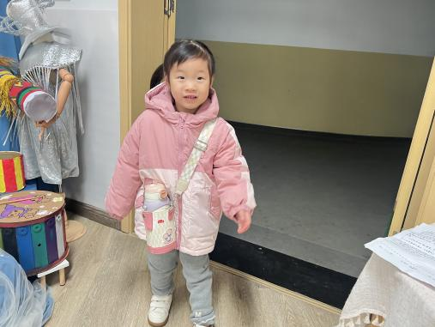 | 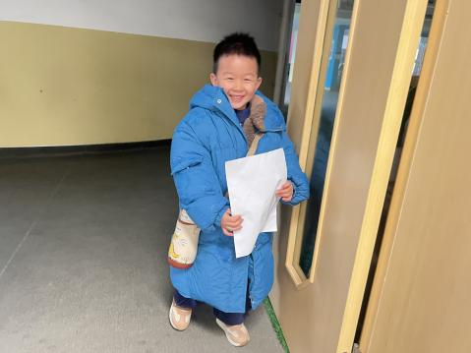 | 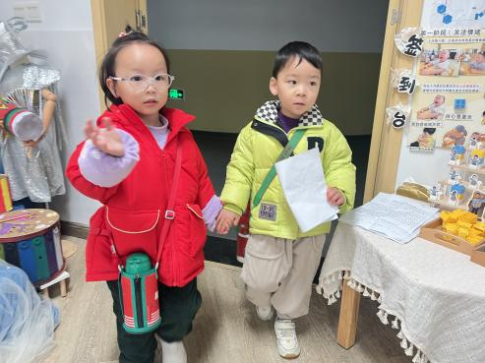
能够在老师引导下与班级老师打招呼的幼儿有：邱语涵、高菁忆、贾昕语、陶清昀、万瑾妍、万礼瑄、叶宛芮、王沅莘、杨雨泽、蒋奕宸、李子恒、钱莱、赵弘阳、白艺博、朱星亿、李宇阳、胡馨艺、肖怡萱、邵成言、钱嘉苗。
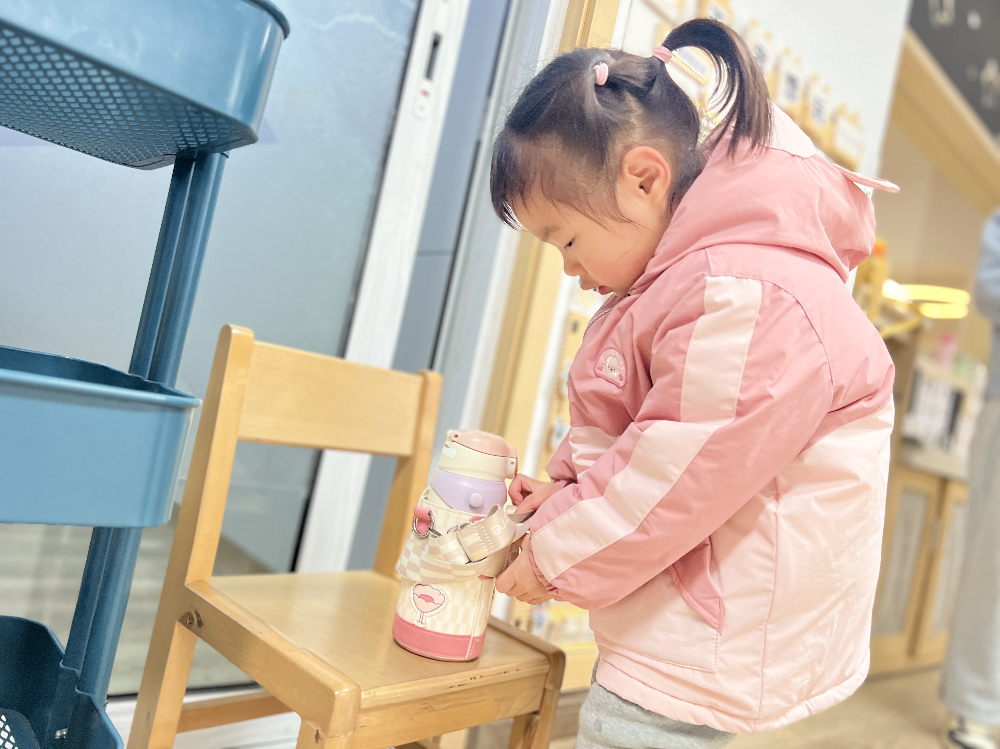 | 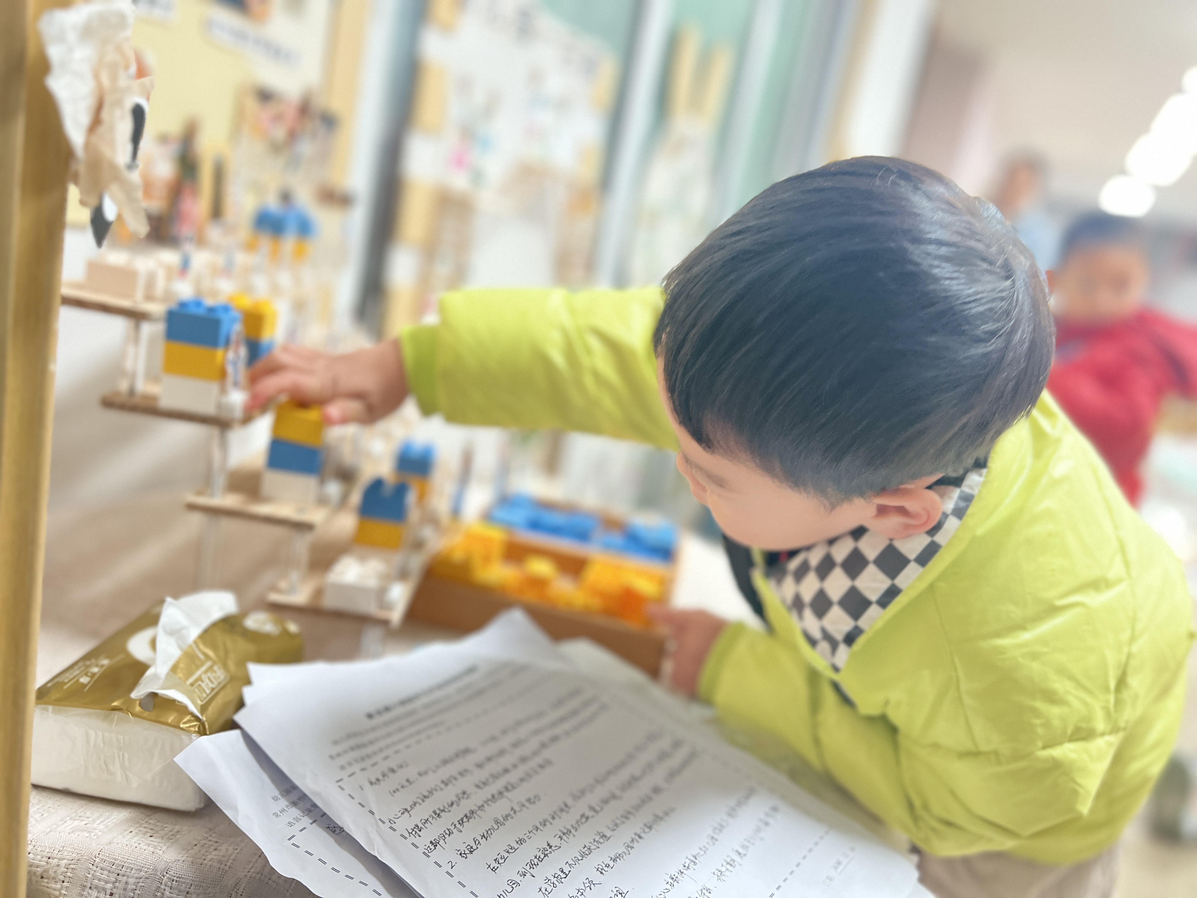 | 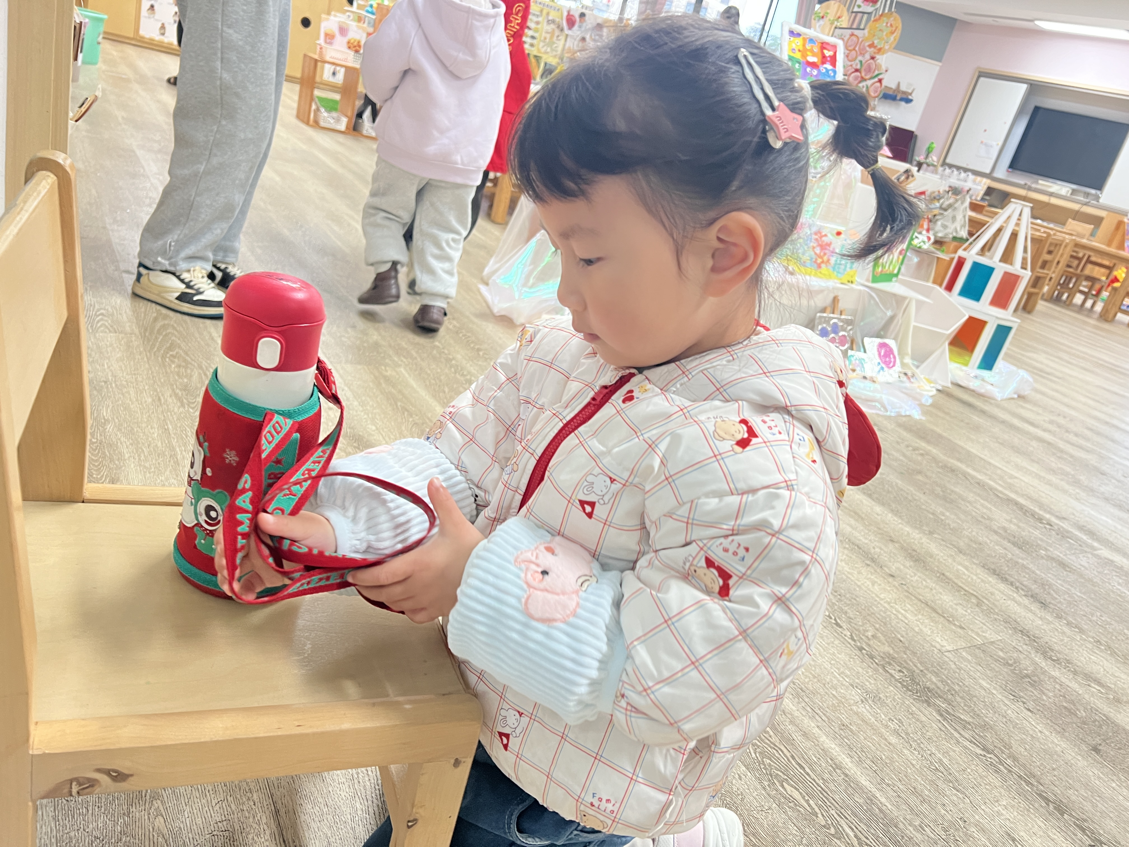
能够自主绕水杯的幼儿有：邱语涵、高菁忆、贾昕语、陶清昀、万瑾妍、万礼瑄、叶宛芮、王沅莘、杨雨泽、蒋奕宸、李子恒、钱莱、赵弘阳、白艺博、朱星亿、李宇阳、胡馨艺、肖怡萱、邵成言、钱嘉苗。
能够根据自己的实际情况进行签到的幼儿有：邱语涵、高菁忆、贾昕语、陶清昀、万瑾妍、万礼瑄、叶宛芮、王沅莘、杨雨泽、蒋奕宸、李子恒、钱莱、赵弘阳、白艺博、朱星亿、李宇阳、胡馨艺、肖怡萱、邵成言、钱嘉苗。
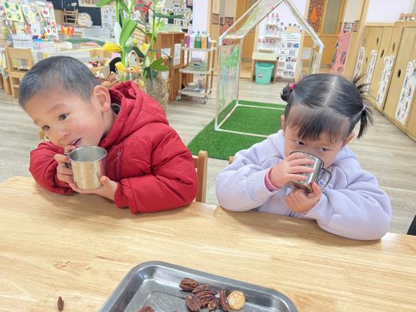 | 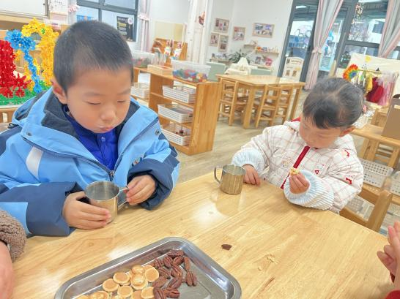 | 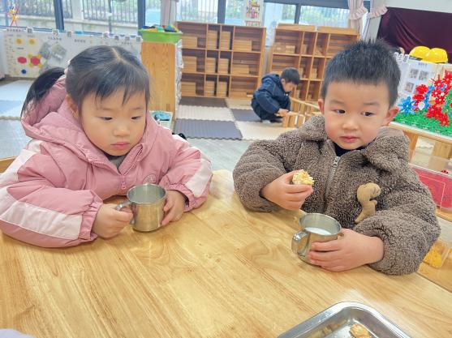

二、区域游戏
小班区域游戏活动是一种在幼儿园小班教室特定区域内开展的，以幼儿自主游戏为主要形式的活动。教师根据幼儿的兴趣、发展需求等将教室划分成不同的功能区域，投放丰富的材料，幼儿可以自由选择区域进行游戏。

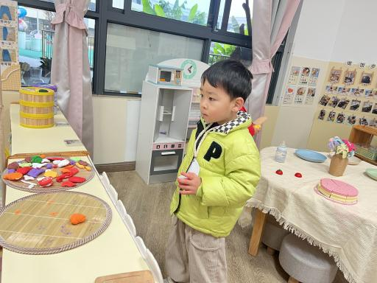 | 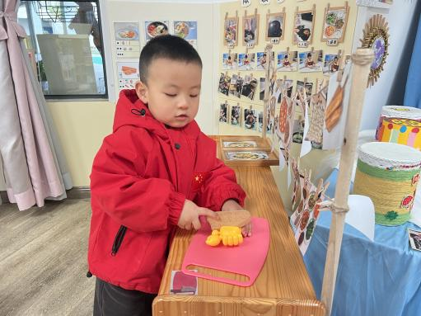 | 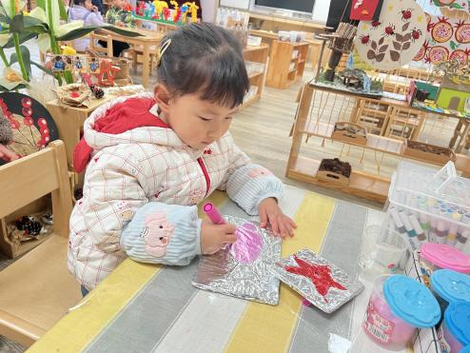
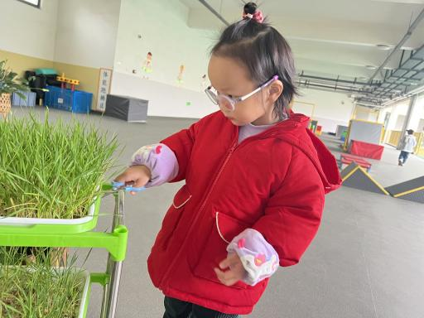 | 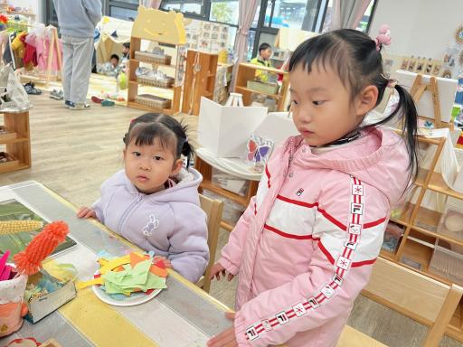 | 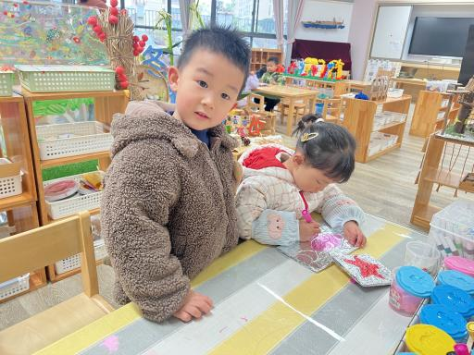
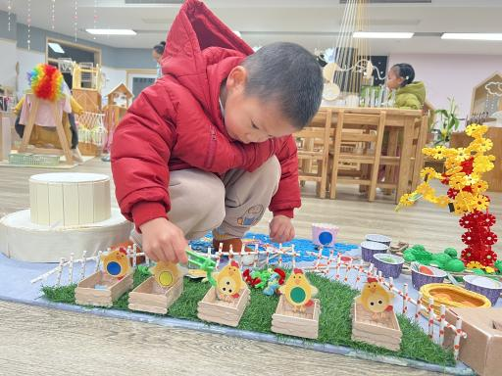 | 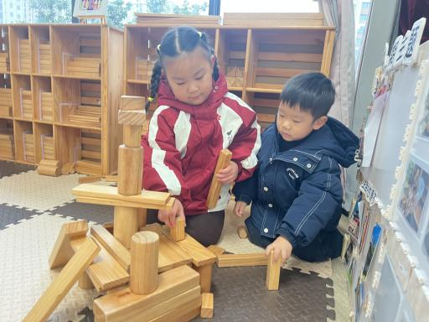 | 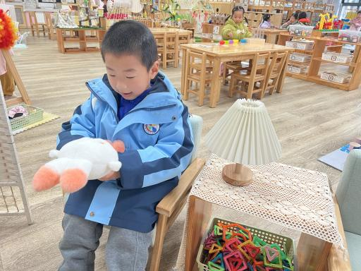
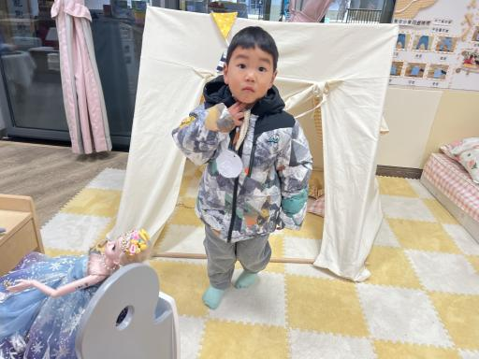 | 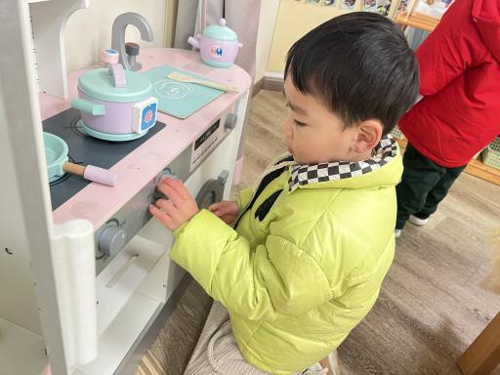 | 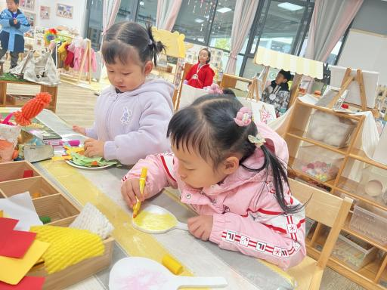
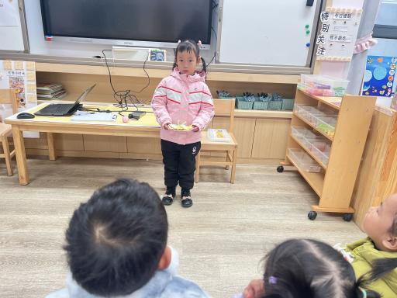 | 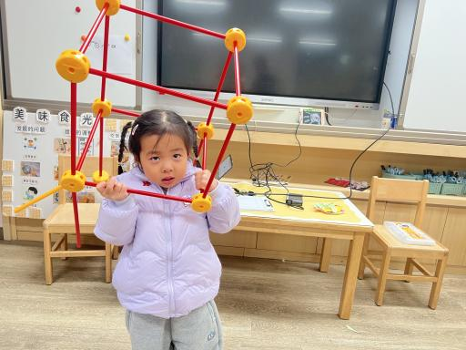 | 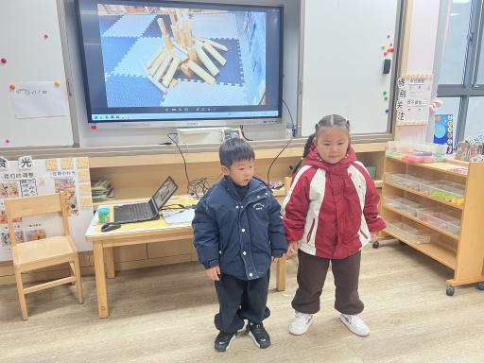
今天区域游戏中，孩子们根据自己的兴趣选择了自己喜欢的玩具，等收玩具音乐想起来的时候，孩子们把自己的作品放到前面预约桌上，进行区域分享交流活动。

三、健康：交通安全知识/户内外活动的安全
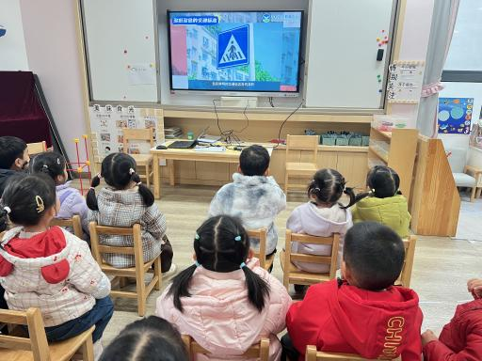 | 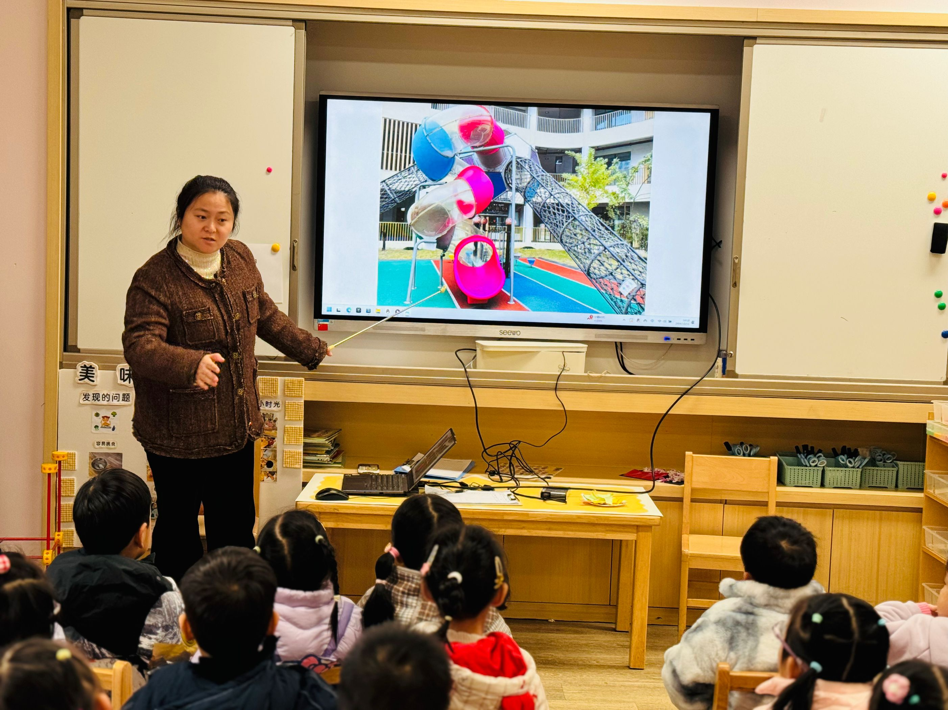 | 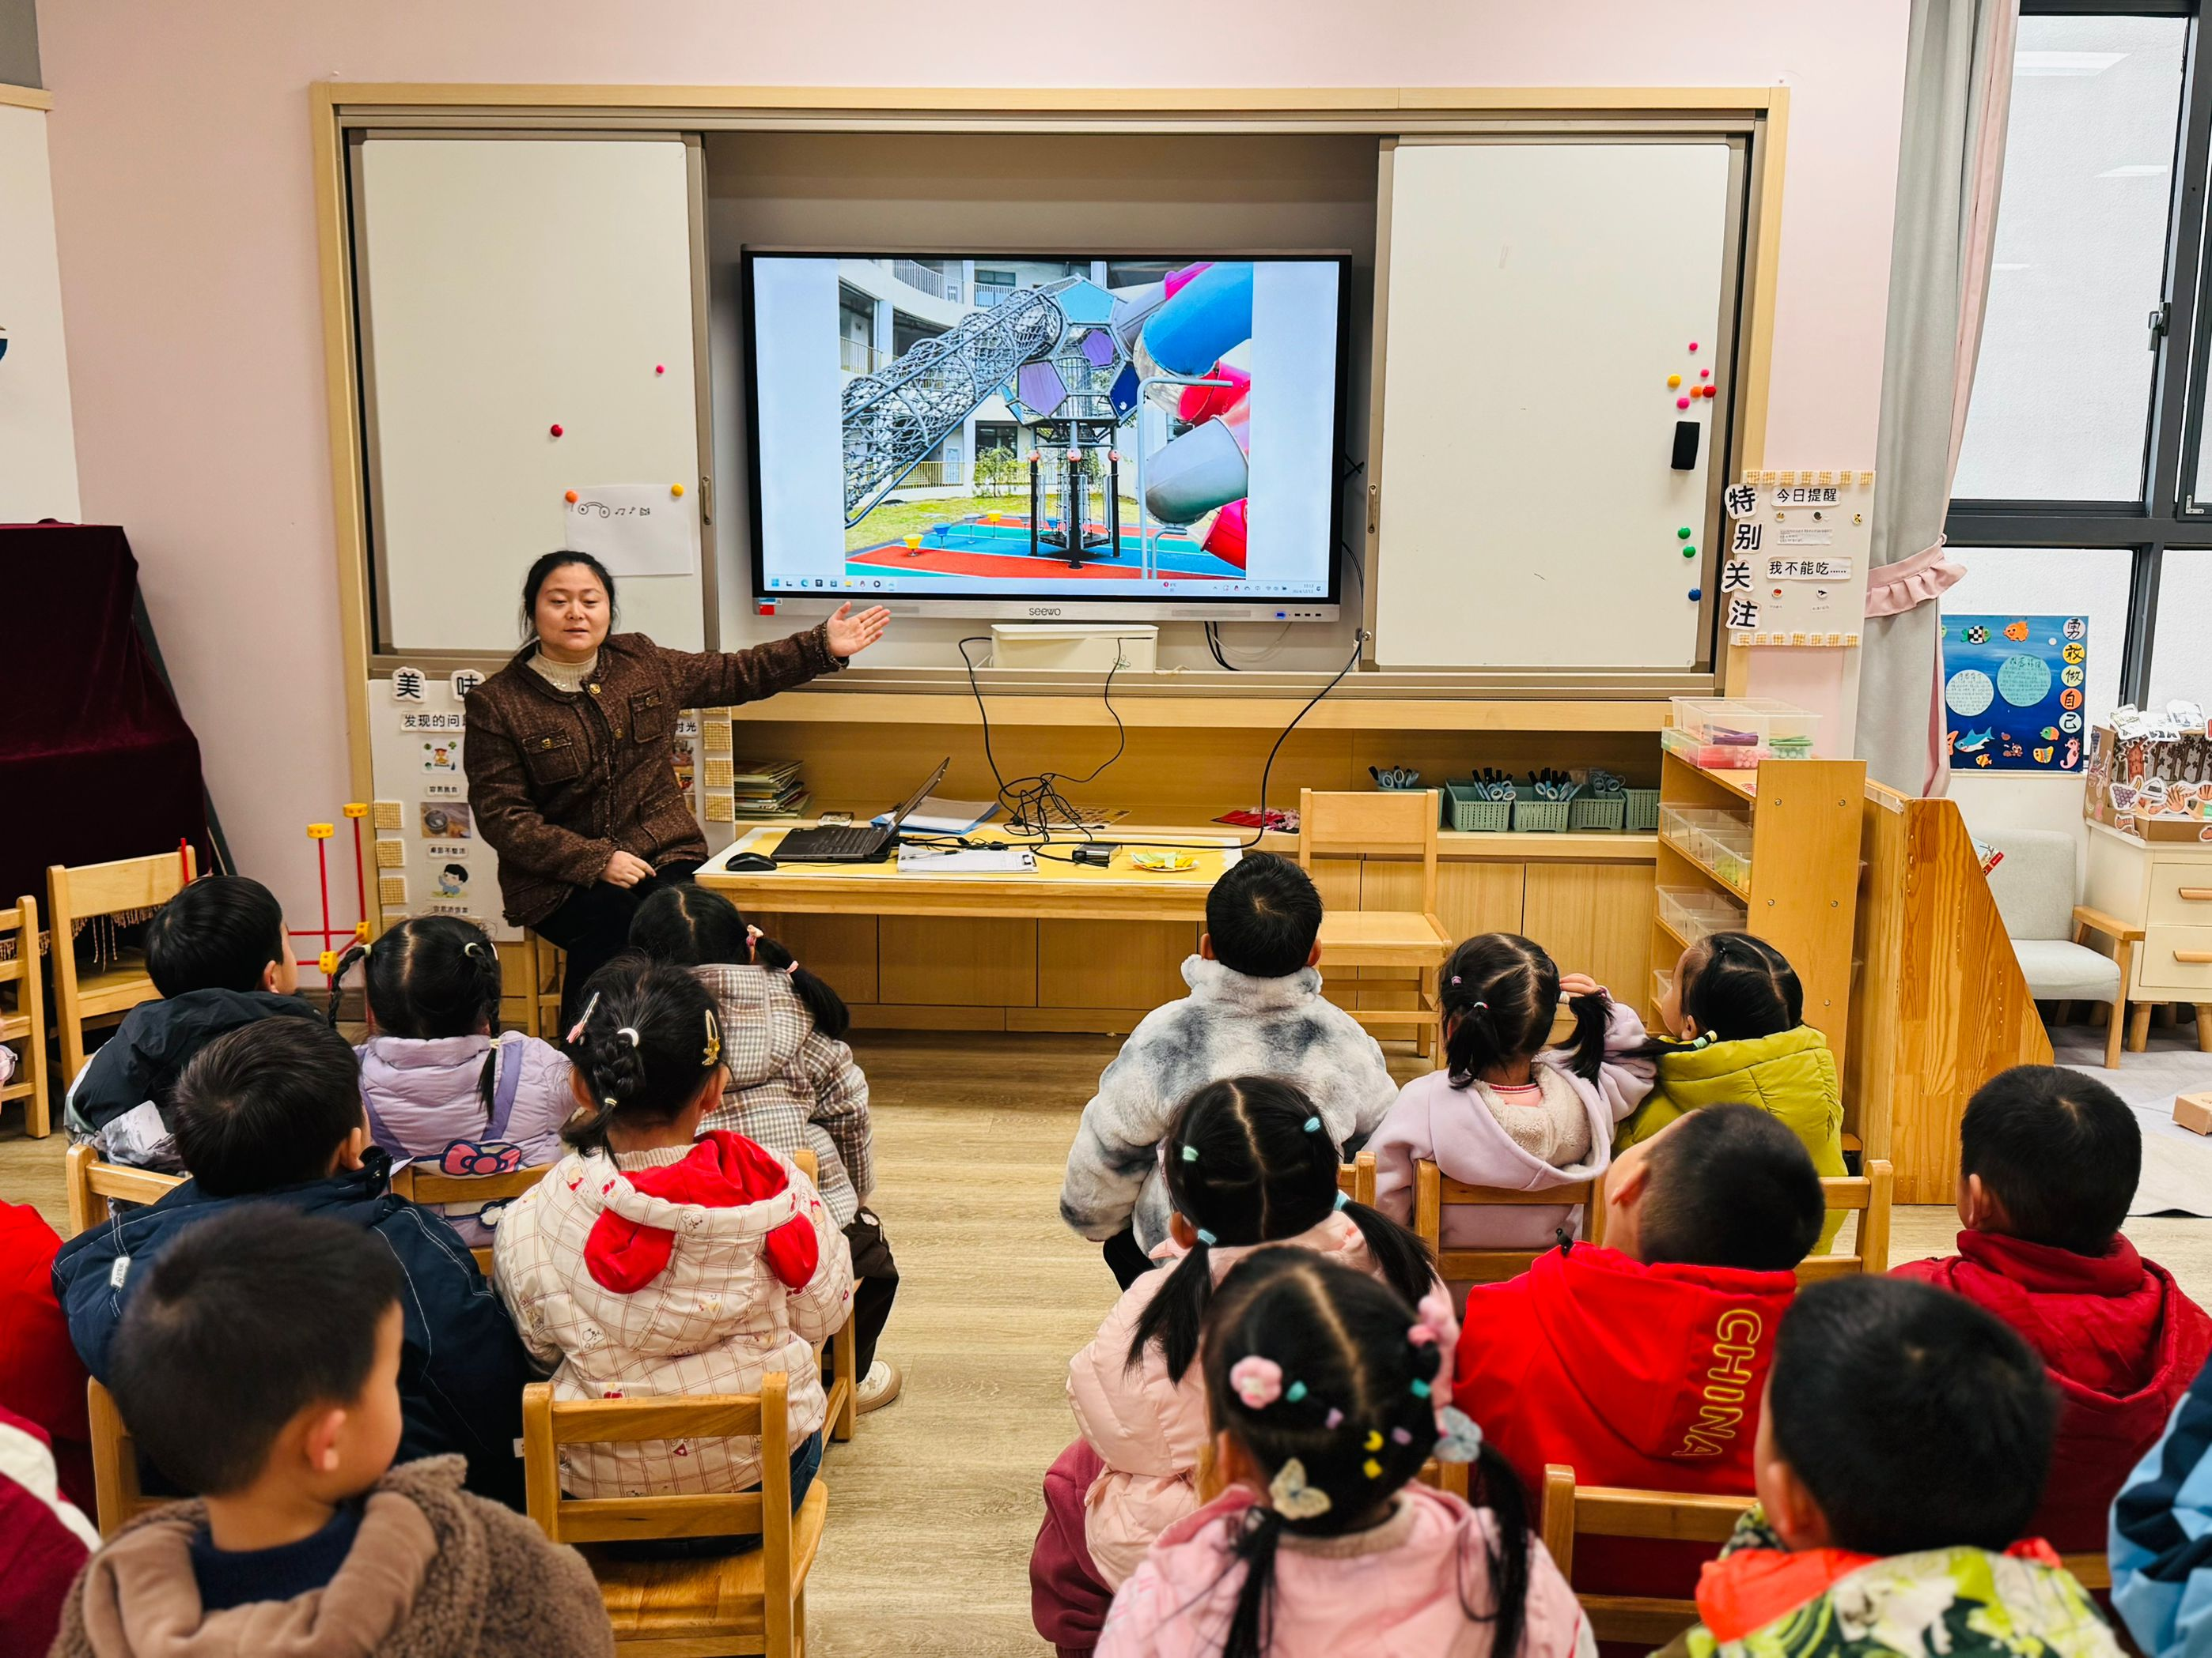
通过本次活动，让幼儿了解户内外活动和交通中存在的常见安全隐患，如户外的滑梯碰撞、室内的桌椅绊倒等。帮助幼儿掌握基本的安全规则，包括在户外排队玩滑梯、在室内不追逐打闹等。培养幼儿自我保护的意识，使其在遇到危险时有初步的应对能力，如大声呼救等。

四、语言：贪吃的变色龙
《贪吃的变色龙》是一则色彩鲜明、富有趣味的故事，讲述了变色龙因为吃了不同颜色的东西，身体各个部分的颜色随之发生了相应的变化，描写生动形象，适合小班幼儿的语言发展水平，也符合幼儿的形象直观思维方式。
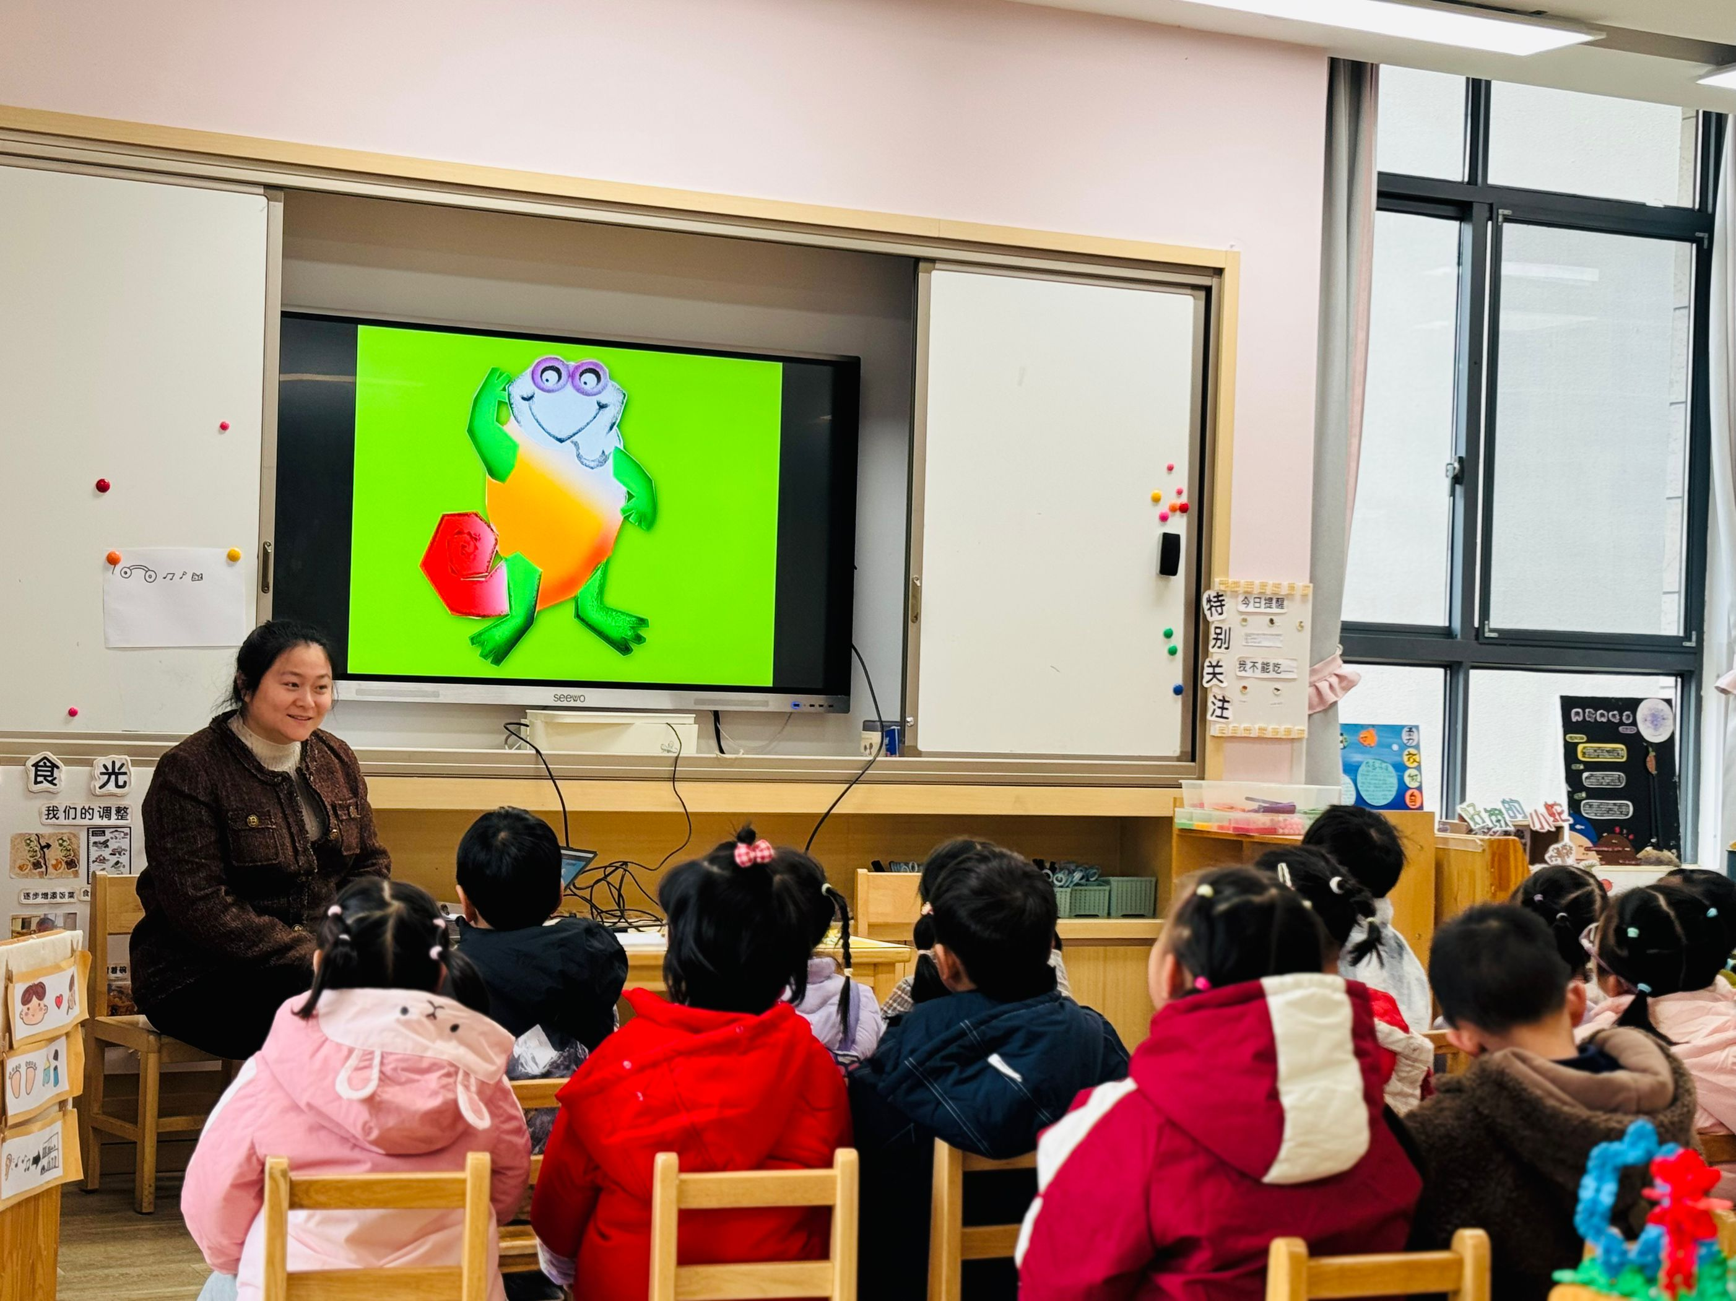 | 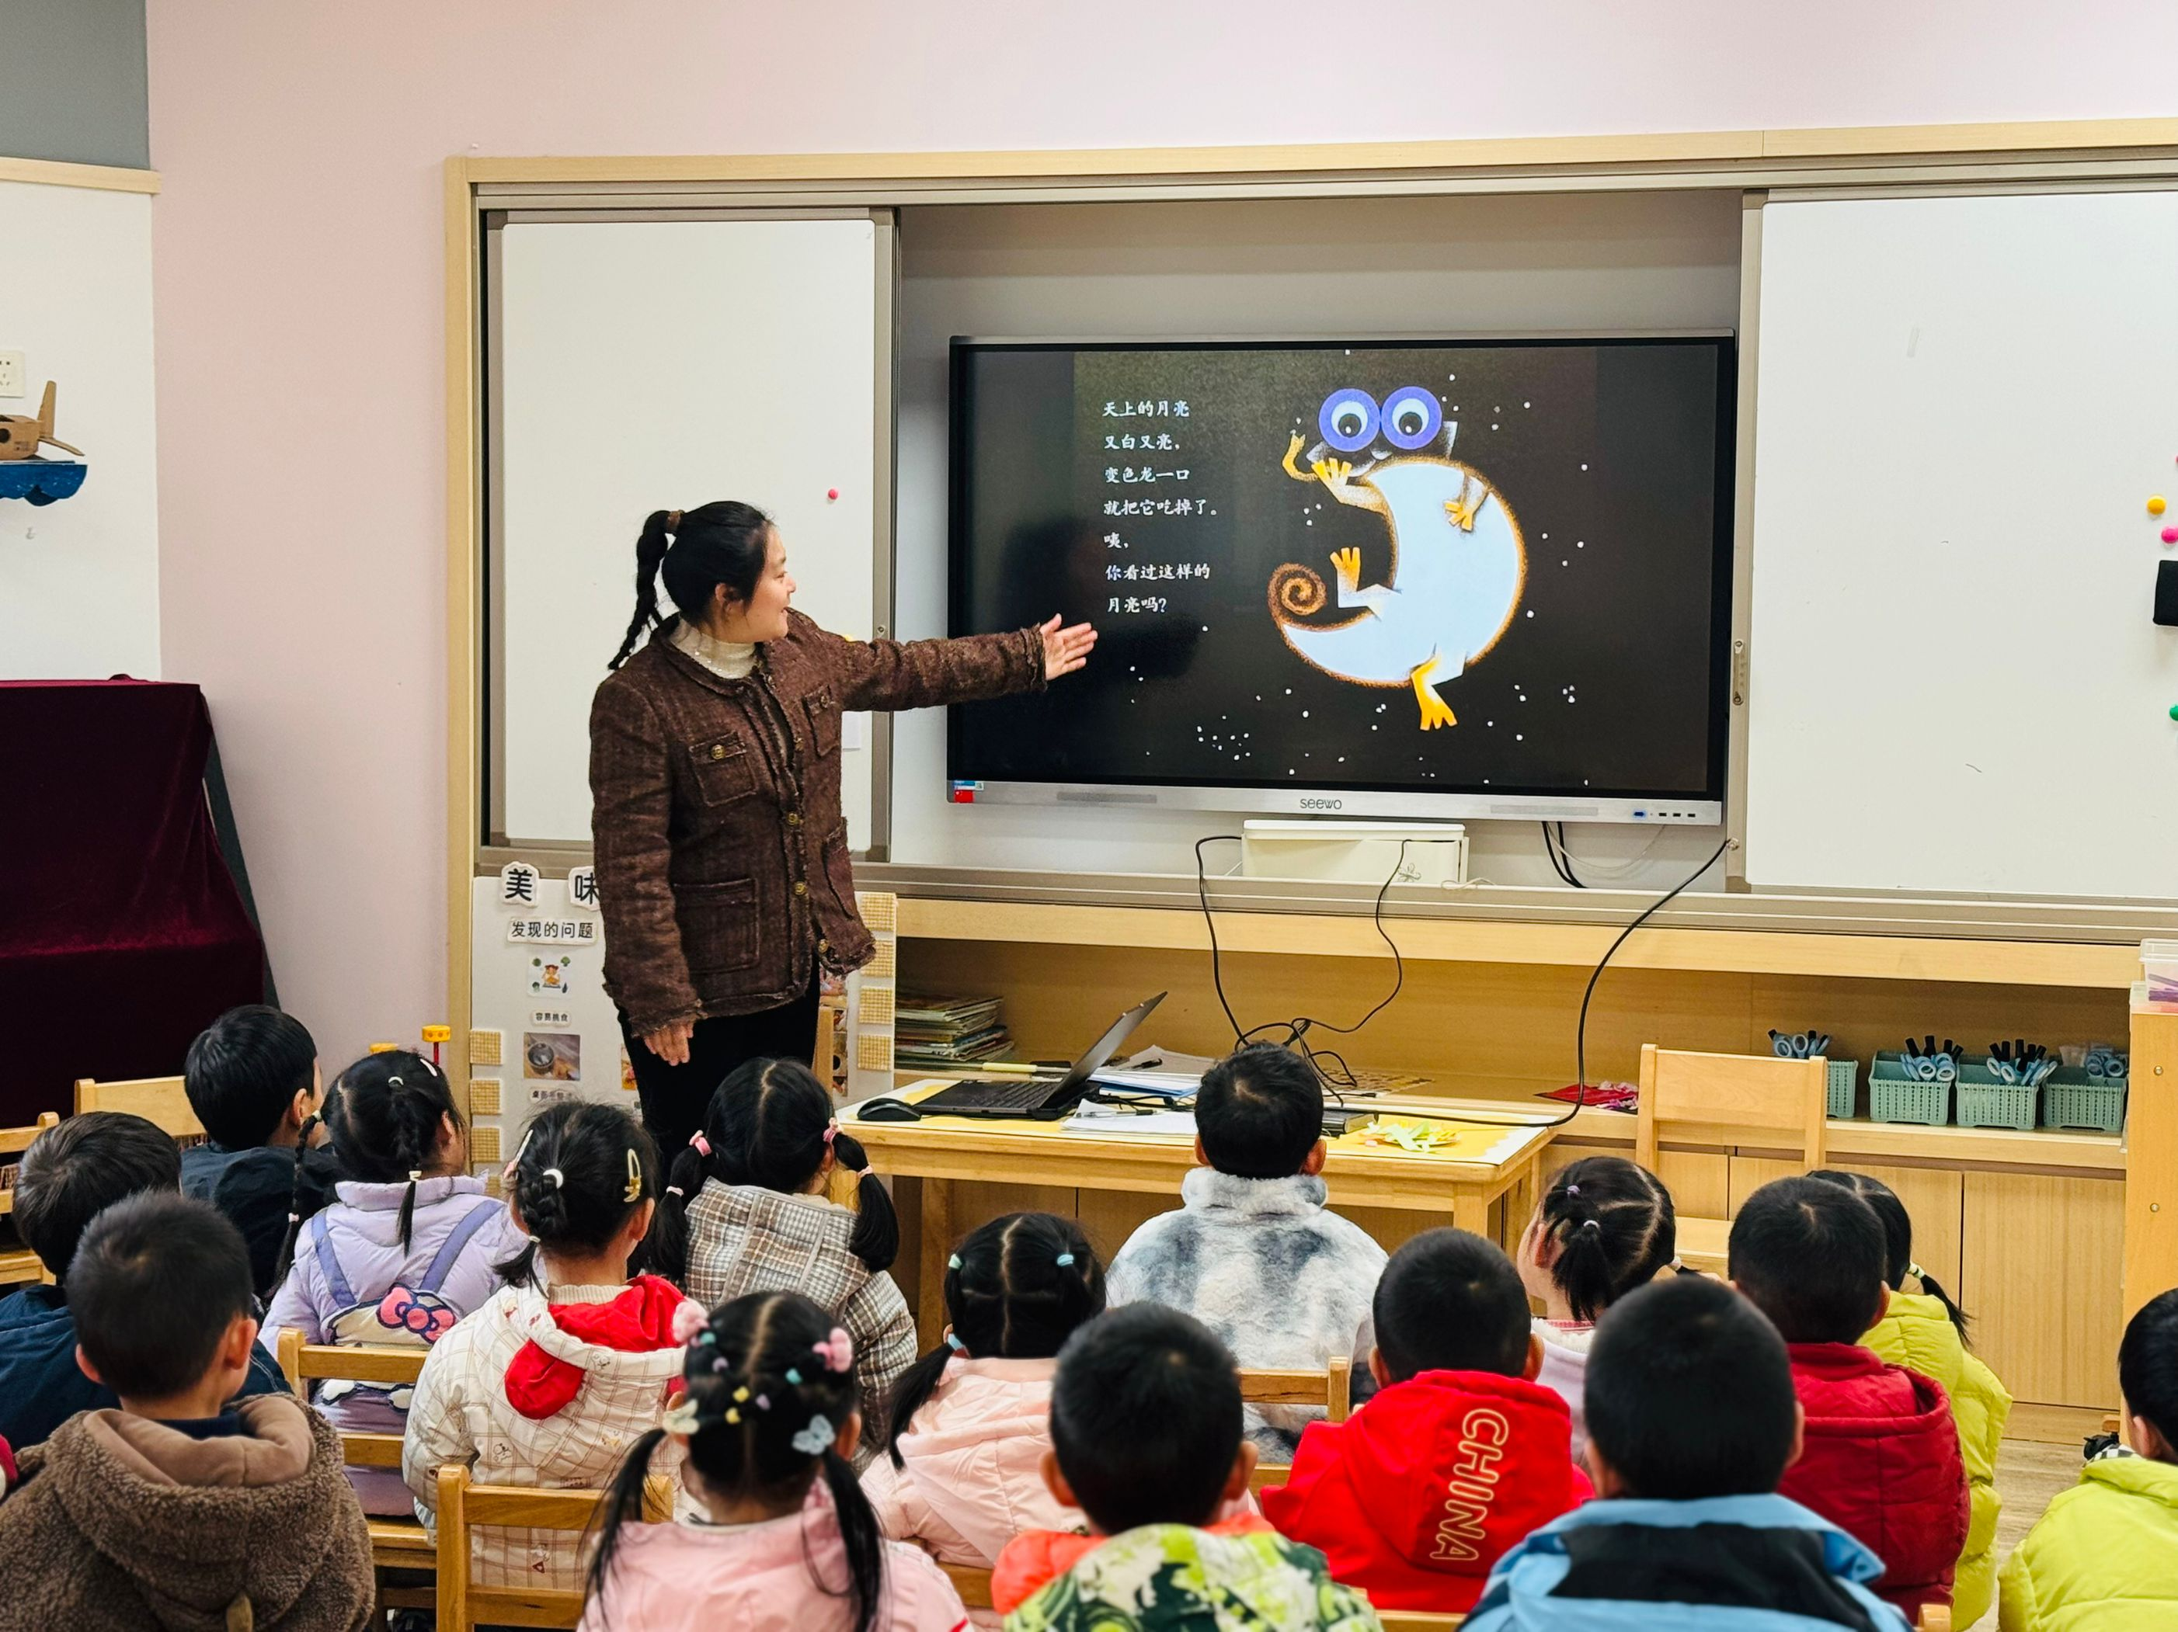 | 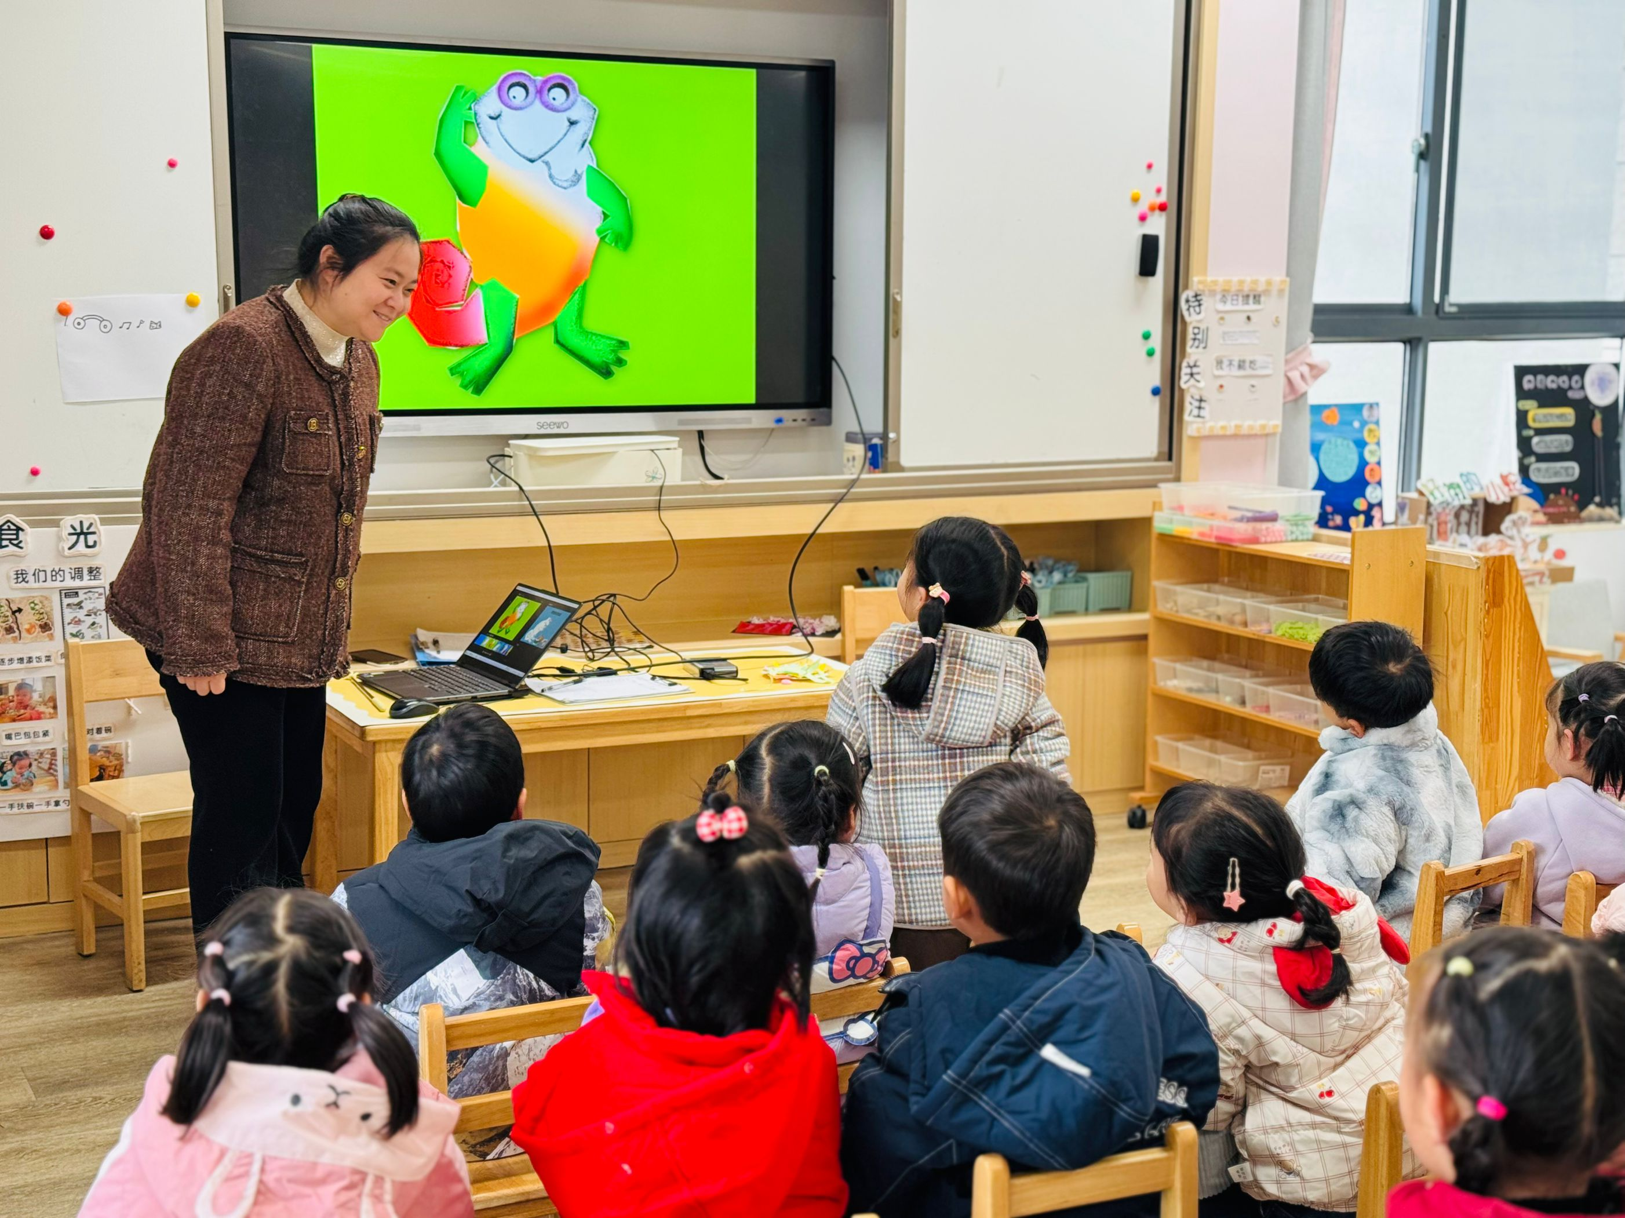
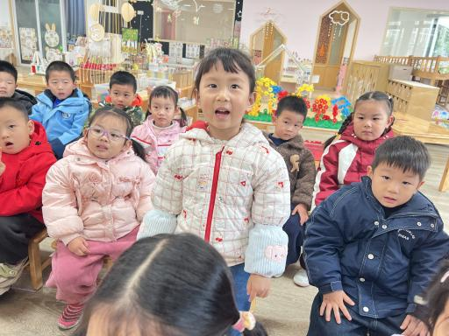 | 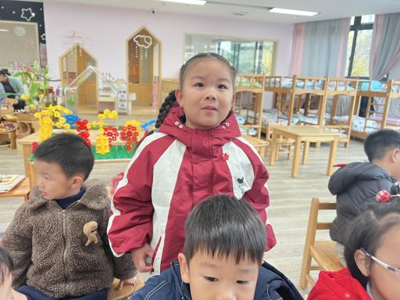 | 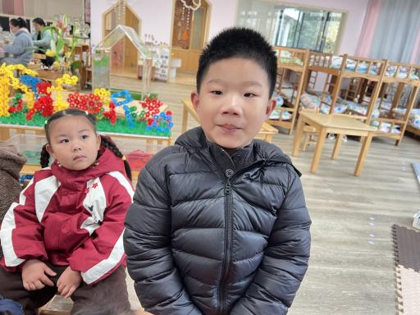

在本次活动中，感受故事中变色龙身体不断变色的趣味性，体验色彩变化的奇妙的幼儿有：邱语涵、高菁忆、贾昕语、陶清昀、万瑾妍、万礼瑄、叶宛芮、王沅莘、杨雨泽、蒋奕宸、李子恒、钱莱、赵弘阳、白艺博、朱星亿、李宇阳、胡馨艺、肖怡萱、邵成言、钱嘉苗。
在本次活动中，理解故事内容，尝试用“吃了……变成了……”的句型讲述变色龙变色的原因的幼儿：邱语涵、高菁忆、贾昕语、陶清昀、万瑾妍、万礼瑄、叶宛芮、王沅莘、杨雨泽、蒋奕宸、李子恒、钱莱、赵弘阳、白艺博、朱星亿、李宇阳、胡馨艺、肖怡萱、邵成言、钱嘉苗。
五、美味午餐
今天的午餐是炒面（包菜、牛肉沫、胡萝卜、黄豆芽）、山药黑木耳、老母鸡汤，今天的饭菜孩子们都非常喜欢吃，邱语涵和杨雨泽还添了半碗炒面。
六、午睡
能够自主做好睡前几件事并且能够睡着的幼儿为：邱语涵、高菁忆、贾昕语、陶清昀、万瑾妍、万礼瑄、叶宛芮、王沅莘、杨雨泽、蒋奕宸、李子恒、钱莱、赵弘阳、白艺博、朱星亿、李宇阳、胡馨艺、肖怡萱、邵成言、钱嘉苗。

